行政职权基本信息表
（行政处罚）

填报单位：黄石市西塞山区环保局
职权编码 | 777587736-CF-11800
职权名称 | 对危险废物经营单位终止从事收集、贮存、处置危险废物经营活动的，未对经营设施、场所采取污染防治措施，并对未处置的危险废物作出妥善处理的；危险废物的经营设施在废弃或者改作其他用途前，未进行无害化处理；以及填埋危险废物的经营设施服役期届满后，未按照有关规定对填埋过危险废物的土地采取封闭措施，并在划定的封闭区域设置永久性标记的处罚
子项名称
行使主体 | 黄石市西塞山区环保局
职权依据 | 【法规】《危险废物经营许可证管理办法》(中华人民共和国国务院令第408号) 第二十四条 违反本办法第十四条第一款、第二十一条规定的，由县级以上地方人民政府环境保护主管部门责令限期改正；逾期不改正的，处5万元以上10万元以下的罚款；造成污染事故，构成犯罪的，依法追究刑事责任。
违法违规行为 | 1.危险废物经营单位终止从事收集、贮存、处置危险废物经营活动的，未对经营设施、场所采取污染防治措施，并对未处置的危险废物作出妥善处理的；  2.危险废物的经营设施在废弃或者改作其他用途前，未进行无害化处理；  3.填埋危险废物的经营设施服役期届满后，未按照有关规定对填埋过危险废物的土地采取封闭措施，并在划定的封闭区域设置永久性标记
处罚种类 | 罚款。
细化量化自由裁量权标准 | 一、违法情节轻微  1.违法情形：当事人属于初犯，且及时改正违法行为，未造成环境污染的。  2.处罚标准：处5万元罚款。  二、违法情节一般  1.违法情形：不属于从轻或从重情形的。  2.处罚标准：处5万元以上7万元以下罚款。  三、违法情节较重  1.违法情形：当事人再犯、拒不改正违法行为、造成严重环境污染的。  2.处罚标准：处7万元以上10万元以下罚款。
职权运行流程 | 立案→调查取证→审查→告知→决定→送达→执行
责任事项 | 1.立案责任：通过举报、巡查（或者下级环境保护部门上报及其他机关移送的违法案件等），发现有危险废物经营单位终止从事收集、贮存、处置危险废物经营活动的，未对经营设施、场所采取污染防治措施，并对未处置的危险废物作出妥善处理的；危险废物的经营设施在废弃或者改作其他用途前，未进行无害化处理；以及填埋危险废物的经营设施服役期届满后，未按照有关规定对填埋过危险废物的土地采取封闭措施，并在划定的封闭区域设置永久性标记的违法行为，予以审查，决定是否立案。  2.调查取证责任：环境保护部门对立案的案件，指定专人负责，及时组织调查取证，通过搜集证据、现场了解核实情况等进行调查，并制作笔录。与当事人有直接利害关系的应当回避。执法人员不得少于两人，调查时应出示执法证件，允许当事人辩解陈述。认定并告知违法事实，说明处罚依据。执法人员应保守有关秘密。  3.审理责任：审理案件调查报告，对案件违法事实、证据、调查取证程序、法律适用、处罚种类和幅度、当事人陈述和申辩理由等方面进行审查，提出处理意见（主要证据不足时，以适当的方式补充调查）。  4.告知责任：作出行政处罚决定前，应制作《行政处罚告知书》送达当事人，告知违法事实及其享有的陈述、申辩等权利。符合听证规定的，制作并送达《行政处罚听证告知书》。  5.决定责任：作出处罚决定，制作行政处罚决定书，载明行政处罚告知、当事人陈述申辩或者听证情况等内容。  6.送达责任：行政处罚决定书应当在宣告后当场交付当事人；当事人不在场的，行政机关应当在七日内依照民事诉讼法的有关规定，将行政处罚决定书送达当事人。  7.执行责任：依照生效的行政处罚决定，自觉履行或强制执行。  8.监管责任：对危险废物经营单位终止从事收集、贮存、处置危险废物经营活动的，未对经营设施、场所采取污染防治措施，并对未处置的危险废物作出妥善处理的；危险废物的经营设施在废弃或者改作其他用途前，未进行无害化处理；以及填埋危险废物的经营设施服役期届满后，未按照有关规定对填埋过危险废物的土地采取封闭措施，并在划定的封闭区域设置永久性标记的监督检查。  9.其他法律法规规章文件规定应履行的其他责任。
责任事项依据 | 1.《行政处罚法》（2009年8月27日修订）第三十九条 行政机关依照本法第三十八条的规定给予行政处罚，应当制作行政处罚决定书。  2.《行政处罚法》（2009年8月27日修订）第四十条 行政处罚决定书应当在宣告后当场交付当事人；当事人不在场的，行政机关应当在七日内依照民事诉讼法的有关规定，将行政处罚决定书送达当事人。  3.《行政处罚法》（2009年8月27日修订）第四十四条 行政处罚决定依法作出后，当事人应当在行政处罚决定的期限内，予以履行。第五十一条 当事人逾期不履行行政处罚决定的，作出行政处罚决定的行政机关可以采取下列措施：……
职责边界 | 一、责任分工  县级：县级以上地方人民政府环境保护主管部门责令限期改正；逾期不改正的，处5万元以上10万元以下的罚款；造成污染事故，构成犯罪的，依法追究刑事责任。  二、相关依据  《危险废物经营许可证管理办法》(中华人民共和国国务院令第408号) 第二十四条 违反本办法第十四条第一款、第二十一条规定的，由县级以上地方人民政府环境保护主管部门责令限期改正；逾期不改正的，处5万元以上10万元以下的罚款；造成污染事故，构成犯罪的，依法追究刑事责任。
承办机构 | 黄石市西塞山区环保局
咨询方式 | 0714-6246616 黄石市颐阳路579号局办公室
监督投诉方式 | 0714-6248013 黄石市颐阳路579号局监察室
审核意见 | （由审改办统一填写）
备注

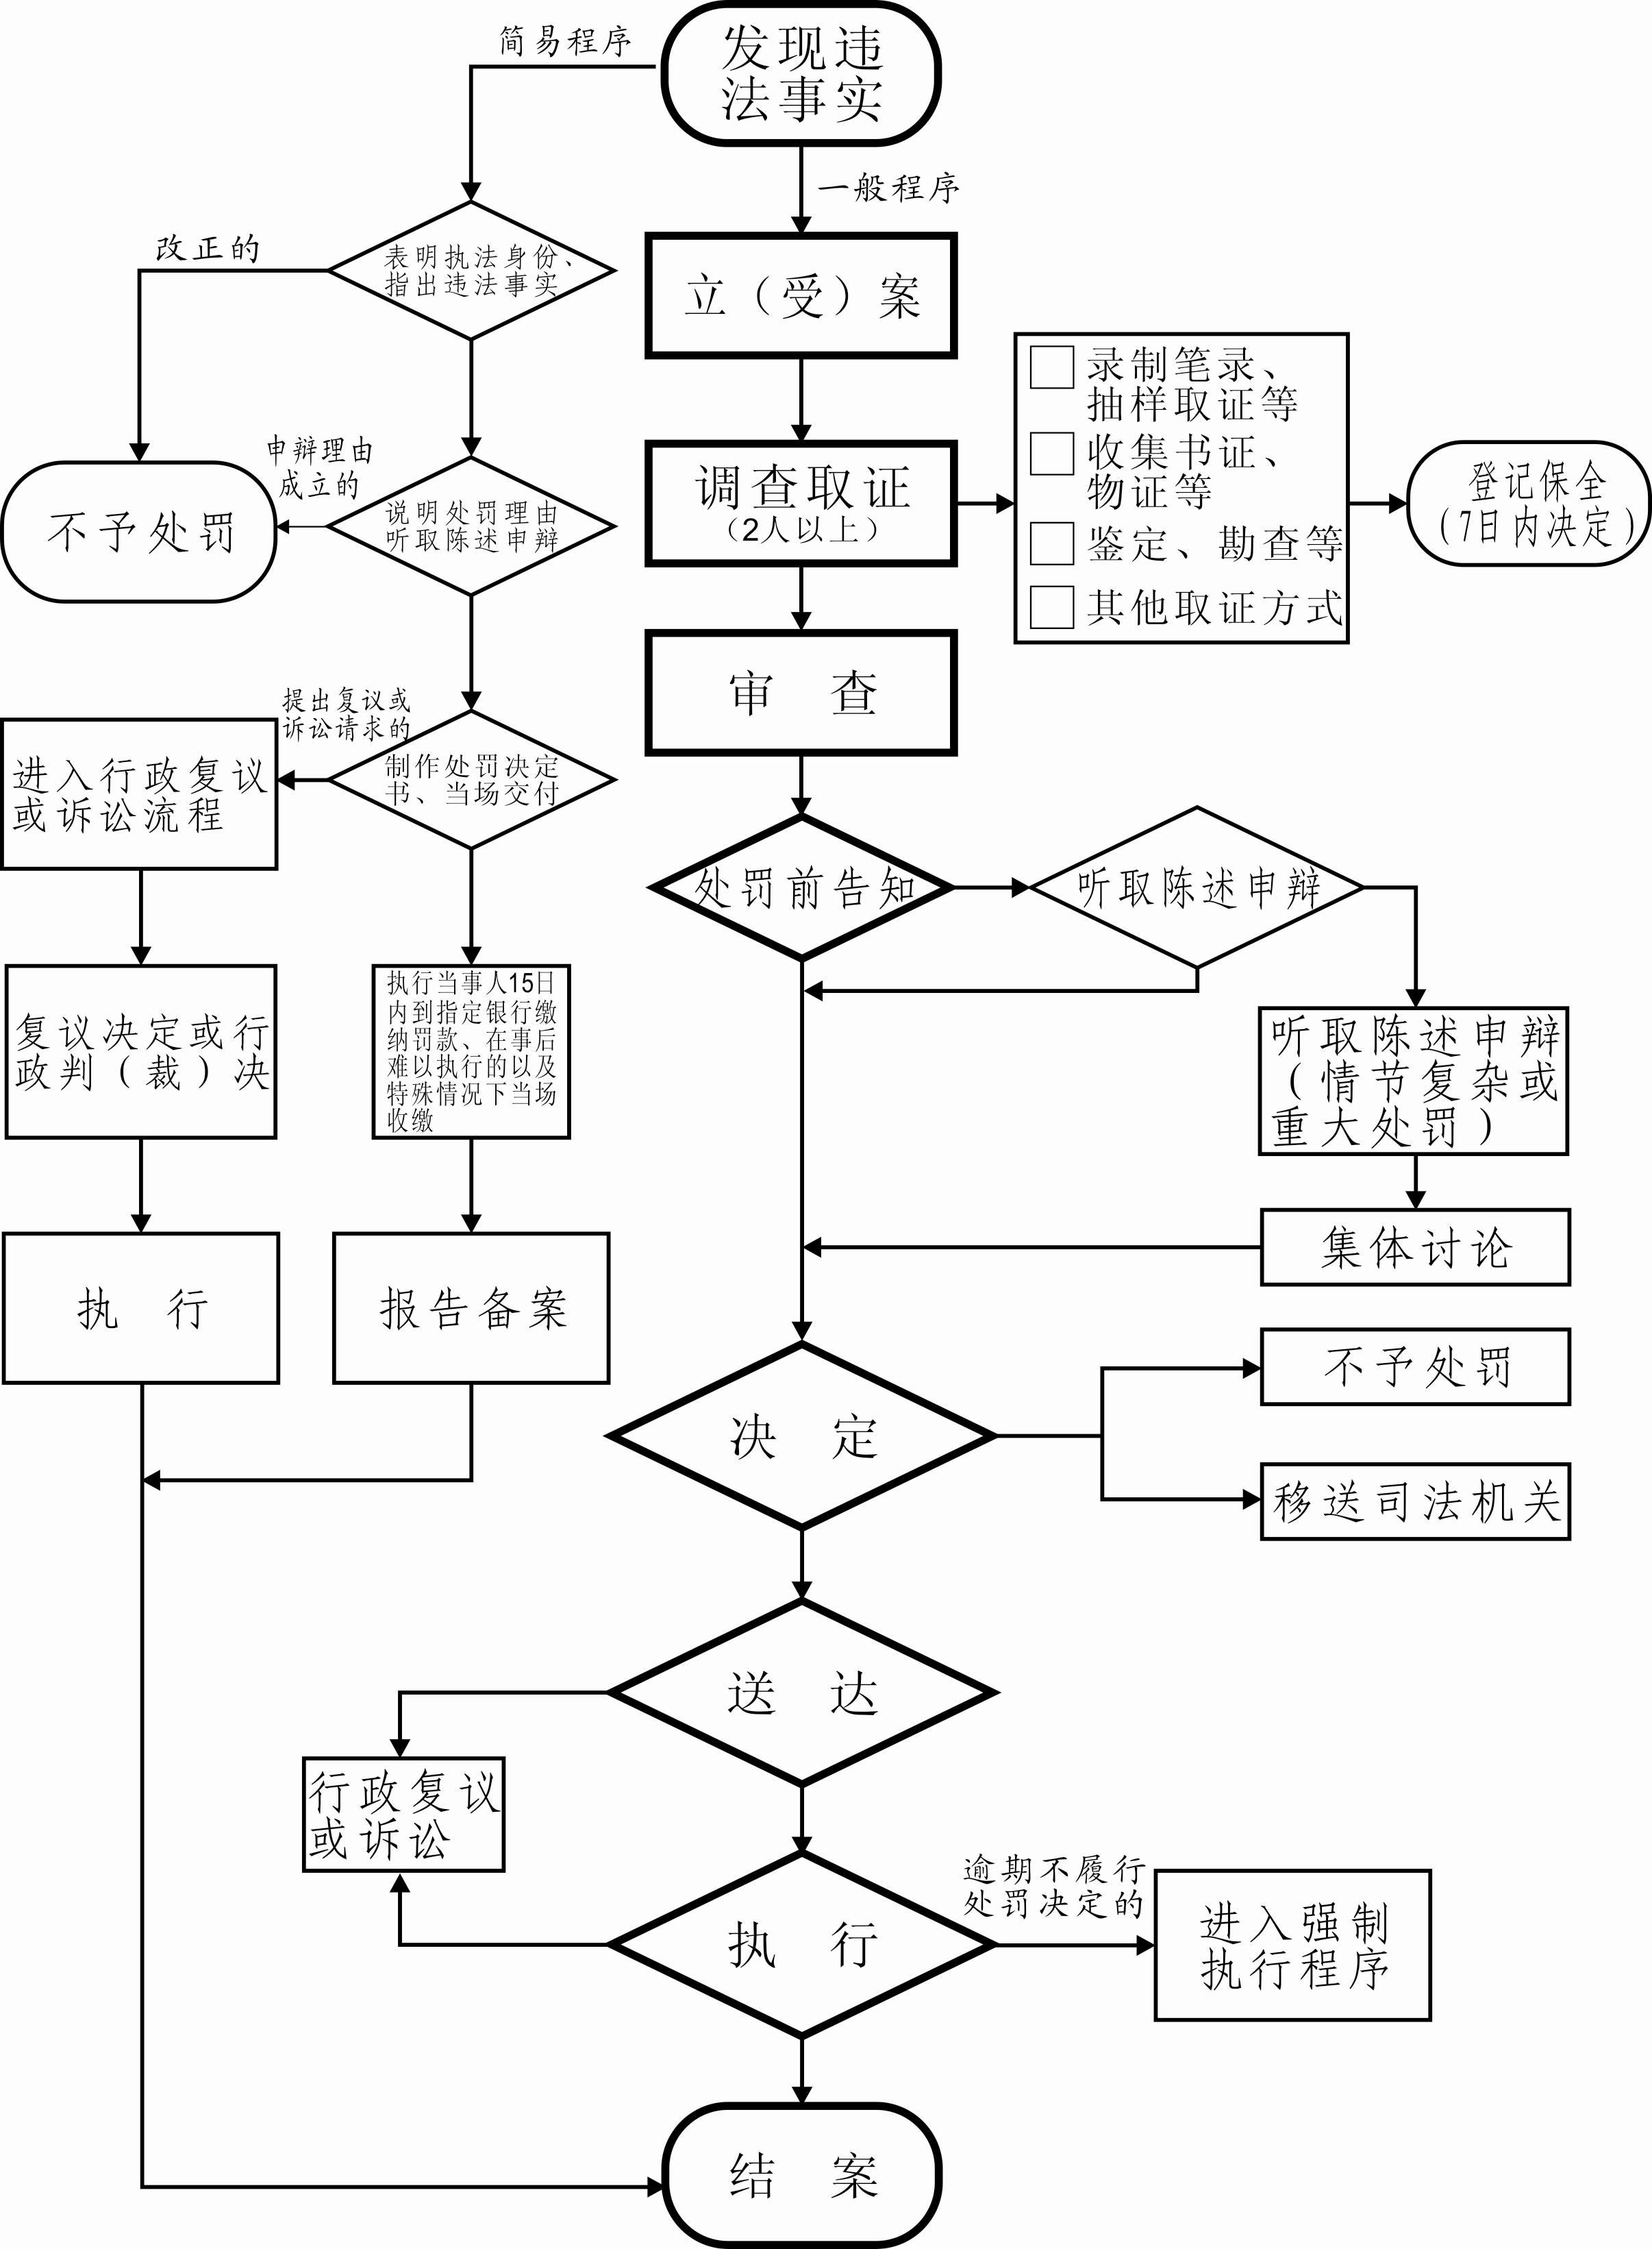对危险废物经营单位终止从事收集、贮存、处置危险废物经营活动的，未对经营设施、场所采取污染防治措施，并对未处置的危险废物作出妥善处理的；危险废物的经营设施在废弃或者改作其他用途前，未进行无害化处理；以及填埋危险废物的经营设施服役期届满后，未按照有关规定对填埋过危险废物的土地采取封闭措施，并在划定的封闭区域设置永久性标记的处罚

